
项目编号：

CALIS全国农学文献信息中心研究项目
结题报告

项目名称：  项目关键词： | 查收查引工作的自动化机制研究  查收查引，自动化
项目单位（盖章）：  通信地址: (详细地址含邮编) | 中国农业大学图书馆  北京市海淀区圆明园西路2号中国农业大学图书馆
项目主持人： | 周丽英
联系电话： | 010-62731045
电子邮件： | zhouly@cau.edu.cn
提交日期： | 2018.5.4

项目结题验收单
1专家验收表（主持人所在单位组织3-5名专家对项目进行验收、自评。）
项目名称 | 查收查引工作的自动化机制研究
主持人 | 周丽英 |  | 职务/职称 |  | 副研究馆员
所在单位 | 中国农业大学图书馆（加盖公章）
专  家  意  见 | 该项目通过解析查收查引工作流程，基于自引排查规则，将人工干预与计算机自动处理相结合用以提高查收查引工作的效率，设计并实现了查收查引数据存储系统、人工介入的自引自动排查系统，优化了查收查引工作流程、减轻了相关工作人员的工作压力。  项目较好地完成了原定研究内容，已实现预期目标，专家组一致同意通过验收。  （如需要可增加页数）
专家签字
职务/职称
(结题报告含有以下5部分内容，其他内容根据项目情况可增加，字数不少于4000字)
题目：查收查引工作的自动化机制研究
关键词:查收查引，自动化
1研究背景、目的及意义
论文查收查引是国内图书馆的一项特色服务。论文的查收查引报告为项目申报、成果鉴定、研究人员职称评审、人才评估与引进、毕业生资格审查等工作提供了客观且相对公平的评价标准和决策参考。目前各家开展查收查引服务的机构每年完成的报告量都很大。以中国农业大学图书馆为例，2014年至2016年，年均完成收录引证报告500份以上，为完成这些报告相关工作人员付出了大量劳动。由于每年各类基金、人才计划、职称评定等的申报时间较为集中，加上这类被检索人发表的论文通常较多且被引频次相对较高，每一份报告中的论文检索、引证文献检索及自引标记等内容都需要工作人员耗费大量的精力和时间来完成，导致图书馆检索人员压力非常大。
国内机构和学者针对查收查引工作中存在的问题开展了一系列研究。南昌大学图书馆梁红妮等（2009）^{[1]}、广西大学图书馆马丽（2012）^{[2]}、太原理工大学图书馆闫小萍（2015）^{[3]}通过对各自图书馆论文查收查引工作的分析发现，论文数据的查全查准、自引他引的准确判定、用户需求的加急处理、简单繁复的手工检索与统计、大量重复的检索申请等是查收查引工作中存在的主要问题，而将简单的手工工作交给计算机系统做、建立的查收查引数据库保存用户的历史文献，则是提高查收查引服务工作效率和质量的主要对策。
国内已有机构和学者开展了关于查收查引工作自动化工作机制和系统开发的研究。西安电子科技大学郝丹^{[4]}（2012）基于对引证检索操作流程的分析,探讨了引证检索自动化过程中面临的数据质量问题,重点研究了引证检索自动化流程中依赖的关键数据,并针对引证报告自动化问题,依据引证检索中的文献数据质量控制规约,结合人工引证检索过程,设计了一套可实现引证检索自动化的检索操作流程。2011年底中国科学软件研究所与中国科学院文献情报中心合作开发了“引证报告自动生成原型系统”^{[5]}，该系统是根据中国科学院文献情报中心人工查收查引过程中积累的检索方法及流程经验，研发的一款适用于计算机处理的具有自动化和智能化处理特性的原型系统，其主要包括文献预处理、收录检索、引用检索、报告生成功能等功能模块。实践测试表明，该系统在保证检索结果准确率的同时，极大地提高了工作效率，减轻了工作人员的劳动强度，提高了检索工作的时效性，其中的排自引模块极大地提高了排查效率，保证了高峰期用户的应用需求。CALIS技术中心与北京大学图书馆联合开发了CALIS论文收录引用检索系统^{[6]}，该系统包括委托人管理、委托单管理、论文清单输入、任务分工、论文收录检索、论文引用检索、区分他引和自引、生成报告、计费和统计等十个功能模块。系统的应用提高了查收查引工作人员的工作效率，极大地缓解了图书馆人力资源的紧张状况。
国内关于查收查引工作的研究以及查收查引系统的开发，均不约而同的认为收录引证报告质量和完成效率是目前查收查引工作中的关键问题，设计开发自动化查收查引系统是解决这一问题的重要途径。但由于数据库误标误引、作者重名等原因，漏检、误检、自引误判等是目前自动化查收查引系统存在的主要弊病^{[7]}，通过分析查收查引工作机制，识别影响工作效率的关键环节，是实现查收查引工作自动化的基础和前提。本项目通过解析查收查引工作流程，研究查收查引数据存储结构，分析自引排查规则，设计实现自引自动化排查系统，有效地解决查收查引工作中机械重复但却最费时费力的瓶颈问题；在自引自动化排查系统引入人工干预环节，并规范人工干预的查收查引自动化工作，最大限度地消除由数据库误标误引、作者重名等造成引起的漏标、误标，极大地提高自引自动化排查系统的工作质量；设计实现用于查收查引历史数据存储的查收查引报告存档系统，将已标记自引的数据重复利用，进一步提高计算机自引标记的效率和准确性。
2研究内容及方法（思路、方法、具体内容）
2.1 研究思路
项目首先基于数据管理视角分析查收查引工作的流程，识别出查收查引的三个基本步骤；通过对查收查引三个基本步骤工作原理及工作量的分析，筛选出可以借助计算机实现自动处理的环节，然后基于通用规则设计计算机自动处理程序并试验，根据试验结果发现特例，之后反复调整通用规则以最大限度地包含各种特例，鉴于通用规则无法涵盖所有特例，进一步在系统中增加人工介入环节，从而辅助计算机自动处理程序；分析查收查引报告的结构，提取报告中的作者、论文及引文信息，并将其转化为结构化的数据库字段，进而实现查收查引历史数据的结构化存储，提高查收查引报告的重用性。项目研究的技术路线如图1所示。
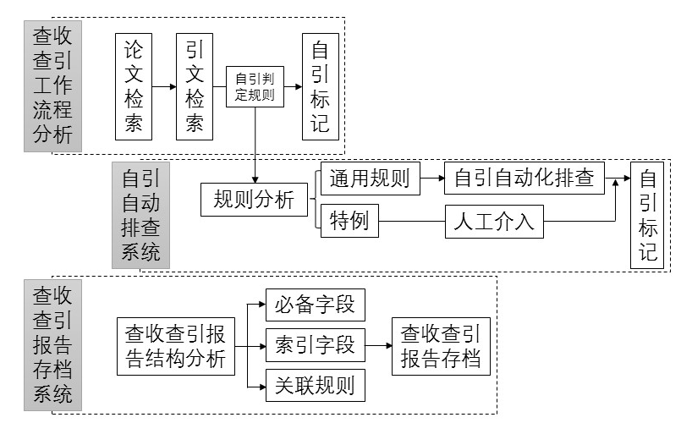
图1 技术路线图
2.2 研究方法
项目采用的研究方法主要是文献调研法、实地考察法和原型设计法。
文献调研法，通过调研国内关于查收查引系统研究的相关论文，明确查收查引工作关键环节计算机自动处理的可行性。
实地考察法，通过对国内几个查收查引系统的试用，了解不同系统的原理与规则，为自引自动排查系统的设计提供参考。
原型设计法，利用python语言编写程序实现自引自动排查系统原型与查收查引报告存档系统原型，验证自引自动排查系统及查收查引存档系统的合理性与可操作性。
2.3 研究内容
鉴于本项目的研究时间和研究团队的实际情况，本项目将研究的重点放在目前查收查引工作中最关键和最急需解决的自引排查环节，研究内容主要包括自引排查系统的设计与实现、人工干预的自引排查系统工作流程优化、查收查引报告存档系统的设计与实现等三个部分。
2.3.1 自引排查系统的设计与实现
查收查引工作中，自引是指某论文的施引论文中由该论文作者发表的文献。手工自引标记时，通常的做法是：在论文的每一位作者在其施引论文中分别检索，检出的即为自引。原理简单，但操作过程重复繁琐，适宜由计算机程序处理。本研究中，基于图2所示的流程实现了自引排查工作的自动化。
1）从Web of Science数据库中检索论文，导出论文数据，提取论文编码，即SCI论文的WOS编号，并解析论文的作者、作者机构及作者全名信息，分别定义字段集合A_作者+机构和A_作者全名，其中A_作者+机构={“作者1+机构”，“作者2+机构”，“作者3+机构”，…，“作者n+机构”}、A_作者全名={“作者1全名”，“作者2全名”，“作者3全名”，…，“作者n全名”},并以数据库形式存储论文及其作者信息；
2）基于检出论文，从Web of Science数据库中检索论文的施引论文，导出施引论文数据，提取施引论文的WOS编号，并解析施引论文的作者、作者机构及作者全名信息，分别定义字段集合A_施引作者+机构和A_施引作者全名，其中B_施引作者+机构={“施引作者1+机构”，“施引作者2+机构”，“施引作者3+机构”，…，“施引作者n+机构”}、B_施引作者全名={“施引作者1全名”，“施引作者2全名”，“施引作者3全名”，…，“施引作者n全名”},并以数据库形式存储施引论文及其作者信息；
3）将论文的“A_作者+机构”和“A_作者全名”与施引论文的“B_施引作者+机构”和“B_施引作者全名”进行对比，当“A_作者+机构”与“B_施引作者+机构”、“A_作者全名”与“B_施引作者全名”均有交集时，认为论文与施引论文存在自引关系，同时在论文数据中新增自引信息，并将施引论文的WOS编号存入自引关系字段中，即完成自引标记。
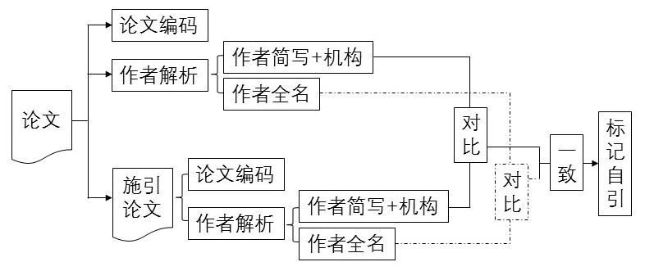
图2 自引排查系统工作流程
2.3.2 人工干预的自引排查系统工作流程优化
自引排查系统初步完成后，使用查收查引历史数据进行测试时发现，系统存在以下问题：当名字完全相同的作者供职同一机构时，系统会出现误判；当Web of Science数据库由原始文献获得的作者全名不准确或者不是全拼时，系统会出现漏判。为了避免这种情况，最大限度地保证自引排查结果的准确性，本项目在自引自动化排查结果的基础上，增加了人为介入的环节。
将“A_作者+机构”与“B_施引作者+机构”存在交集或“A_作者全名”与“B_施引作者全名”存在交集的论文标记出来（如图3所示），由工作人员人工判定是否为自引。只有经人工确认为自引的施引文献，才会在论文数据中新增自引信息，将施引论文的WOS编号存入自引关系字段中，完成自引标记。
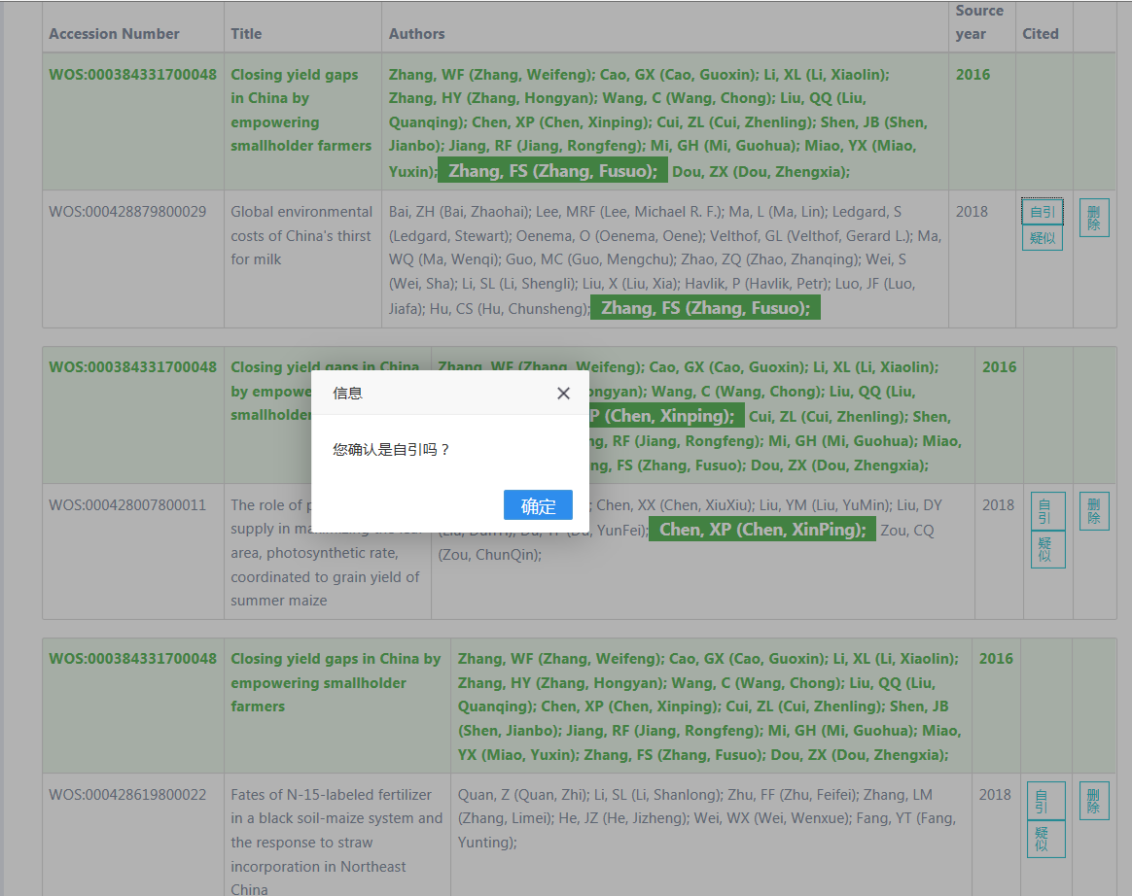
图3 人工介入的自引排查系统
2.3.3 查收查引报告存档系统的设计与实现
实践中，很多委托人都会出于各种原因多次申请查收查引服务，且每次提交的申请中存在大量重复的论文；查收查引工作人员各司其职，工作过程相对独立，完成的报告由负责人分别存档，尚未形成协同工作机制；已查收查引报告以非结构化的word文档形式保存，难以检索和二次利用。本项目通过分析已完成的查收查引报告，将其中可以进行结构化存储的部分进行重构，并建立查收查引报告存档系统原型，测试查收查引报告结构化存储的可行性。
提取查收查引报告中的被检索作者、机构、联系方式等基本信息，作者论文及对应施引论文、自引论文等论文信息，将这些信息保存至查收查引报告存档系统中以数据库形式存储，结果如图4所示。以这种方式保存查收查引报告，可以方便的实现数据重用。当一位用户提出查收查引申请时，工作人员先用其姓名到报告存档系统中检索，若为历史用户，则配合其机构、联系方式等信息调取历史论文清单，并对比用户新提交的论文清单，将系统已有论文和新增论文分别检索，系统已有论文直接使用WOS编号检索，而新增论文则需通过多种途径仔细查找。论文全部检出后，将论文信息导入存档系统中，系统基于WOS编号识别并添加新增论文，并基于全部论文生成论文清单与报告编号。基于Web of Science数据库，逐一为当前清单中的论文添加施引论文，已存在的施引论文将沿用之前的自引或他引关系，仅需判断之前不存在的施引论文与论文是否为自引关系即可。由此充分利用了查收查引报告的历史数据，减轻了工作人员及自引排查系统的负担，大大提高了自引排查工作的效率和查收查引工作的时效性。
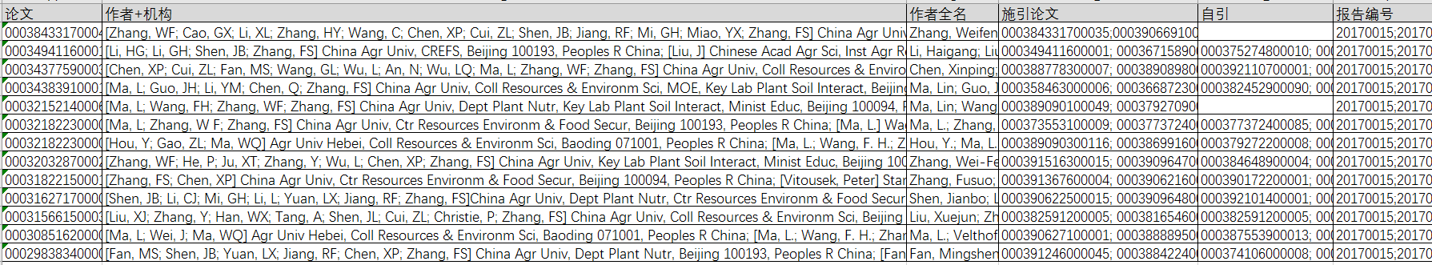
图4 查收查引报告存档数据库结构
3结论与建议
本研究通过解析查收查引工作流程，结合项目研究时间和研究团队开发能力等研究条件，将研究重点放在目前查收查引工作中最关键和最急需解决的自引排查环节，研究内容主要包括自引排查系统的设计与实现、人工干预的自引排查系统工作流程优化、查收查引报告存档系统的设计与实现等三个部分。通过判断“A_作者+机构”与“B_施引作者+机构”、“A_作者全名”与“B_施引作者全名”是否存在交集，利用计算机程序实现了自引排查工作的自动化；鉴于自然原因及原始数据原因导致的误差，增加人为介入环节最大限度地保证自引排查结果的准确性；探索查收查引工作历史数据的重用机制，开发查收查引报告存档系统，提高自引排查的效率和查收查引的时效性。
项目研究成果可在查收查引工作中推广应用，但仍需根据实践中出现的问题不断调整，进一步提高系统的兼容性和运行效率。
4项目成果（发表的文章、开发的软件、取得的实践效果等）
研究报告：《查收查引自动化机制研究》
5 参考文献
[1] 梁红妮，胡小飞. 论文查收查引服务的分析与探讨[J]. 情报理论与实践. 2009(04): 96-99.
[2] 马丽. 查收查引服务中遇到的问题与对策[C]. 中国广西南宁: 2012.
[3] 闫小萍. 查收查引服务工作中出现的问题及对策[J]. 甘肃科技纵横. 2015(12): 21-22.
[4] 郝丹. 引证检索中数据质量控制研究与实现[D]. 西安电子科技大学, 2012.
[5] 王学勤，郝丹，郑菲，等. “查收查引报告自动生成系统”应用实践研究[J]. 图书情报工作. 2014(16): 131-137.
[6] 马芳珍，李峰，季梵，等. 对CALIS查收查引系统的测试和应用效果评价[J]. 大学图书馆学报. 2016(02): 97-102.
[7] 马芳珍. 查收查引系统需求分析和设计要点探讨[J]. 大学图书馆学报. 2015, 33(4): 80-84.

